**Jak spravovat fotografie na úvodní straně:**jedná se o náhledovou fotografii, která pomocí odkazu míří na obsahovou stránku.

Blok, kde tyto fotky můžeme spravovat najdeme zde:  
Obsah – Úvod – Obrázky-přesměrování

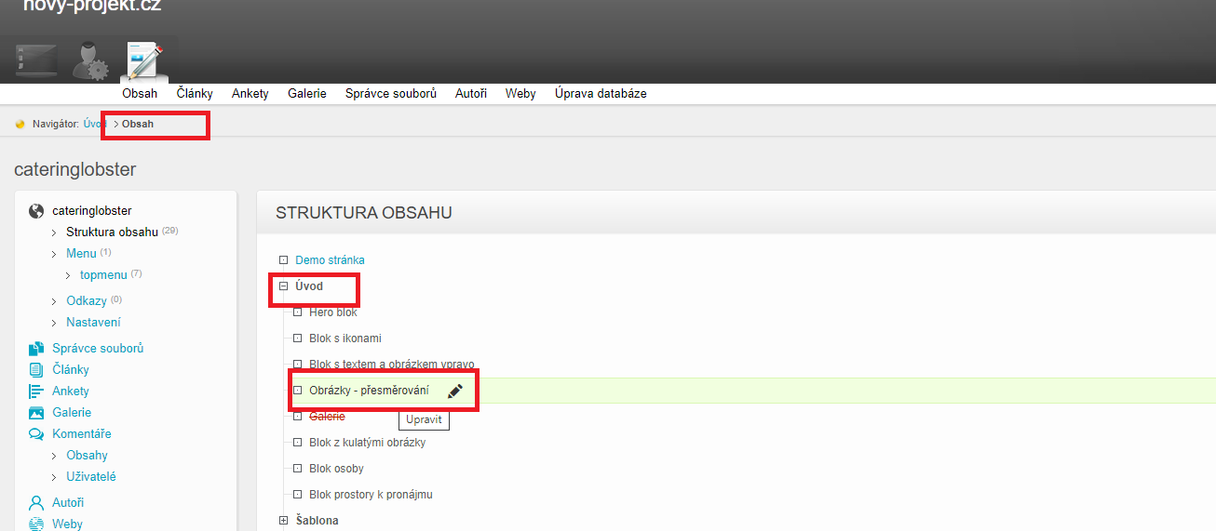  
  
Pokud chceme nahradit obrázek, klikneme pravým tlačítkem na myši a zobrazí se nám políčko pro nahrazení obrázku. Vybereme políčko obrázek – ve správcích souborů najdeme příslušný obrázek / nebo jej nahrajeme a vybereme.

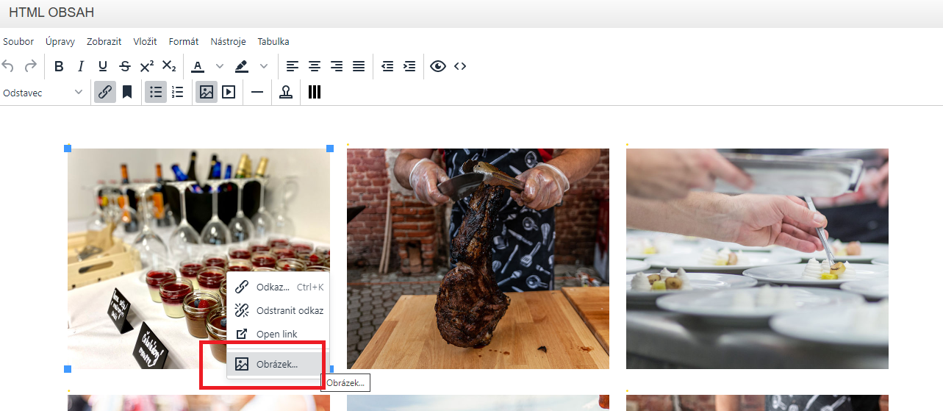

Název fotografie se ukáže v momentě kdy najedu myší na vrchní část fotky. Při přepisu názvu, buďte opatrný. Doporučujeme psát mezi dvě písmenka a zbytek smazat.

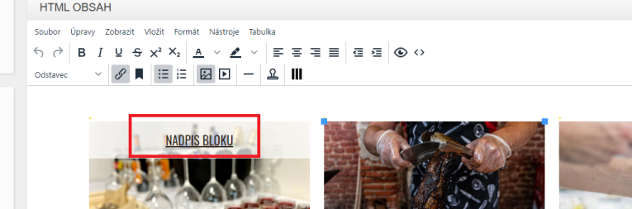

Odkaz vložíme kliknutím pravým tlačítkem myší na obrázek – vložit odkaz. Vybere v seznamu odkazů stránku na kterou bude mířit.

